
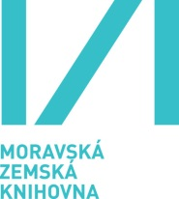

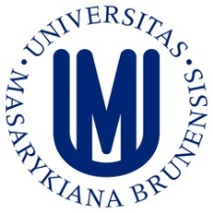
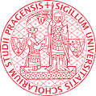

TISKOVÁ ZPRÁVA
Brněnský expresionismus v poli meziválečné literatury
Konference o expresionismu

Moravská zemská knihovna v Brně ve spolupráci s Ústavem české literatury
a komparatistiky FF UK v Praze, Ústavem bohemistiky FF JČU v Českých Budějovicích, Ústavem české literatury a knihovnictví FF MU v Brně a Goethe Institutem pořádá mezinárodní konferenci Brněnský expresionismus v poli meziválečné literatury.
V uplynulém období se literární historie a teorie, podobně jako kunsthistorie, věnovala především dominantním projevům expresionismu a stopovala jednak polemické diskuze, v nichž se formoval obsah a význam pojmu i hnutí samotného, a jednak byl prověřován expresionismus jako literárně historické označení. Nástrojem se staly analýzy vybraných literárních děl, kanonicky ovlivňujících pojetí směru, vztahy mezi národními variacemi expresionistických poetik, zkoumání obměn klíčových motivů
u emblematických tvůrců či problematičnost pojmu jako takového, popřípadě vnitřní periodizace hnutí. Stranou pozornosti nezůstala ani ozvěna expresionistické poetiky
u tvůrců meziválečného období, kteří se však k programu expresionismu aktivně nehlásili. Celkově je však třeba říci, že tyto příspěvky zatím jen naznačily možné směry pozornosti, která by směřovala jednak k ucelenějším analýzám a současně by měla ambice syntézy. Předchozí průzkumy totiž nezřídka izolovaly předmět bádání od ucelenějšího kulturního kontextu a určitého myšlenkového přesahu. Na pozadí současných snah kulturní historie o nahrazení izolovaného vnímání kulturních fenoménů novou celostností se proto konferenční příspěvky vydávají k jednomu z fenoménů přelomu dvacátých let – k brněnské Literární skupině a k jejímu pojetí obsahu expresionismu. Klíčovým se ale stává i pojem literárního pole, v jehož rámci je teprve možné pochopit význam Literární skupiny v kontextu českého i světového expresionismu.
Konference: Brněnský expresionismus v poli meziválečné literatury
Kdy: 7. a 8. září 2016
Kde: Moravská zemská knihovna v Brně, Kounicova 65a, Brno
Více informací na: http://expresionismus.mzk.cz/

Kontaktní osoba PhDr. Soňa Šinclová: sona.sinclova@mzk.cz

